АРКТИКА – ФАСАД РОССИИ

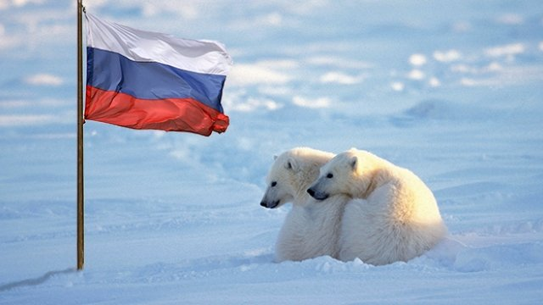

- Ежегодно к Арктическим пространствам нашей страны снаряжается экспедиция «На лыжах – к Северному полюсу!». К участию в экспедиции приглашаются учащиеся общеобразовательных учебных заведений, колледжей, коррекционных классов и школ, детских домов и других государственных образовательных и социальных учреждений 1997-1999 годов рождения, которым на момент начала экспедиции будет полных 16, но еще не исполнится 19 лет. Как и в прошлые годы, чтобы попасть в число кандидатов в команду надо выполнить несколько условий, важных из которых три:
- Иметь опыт туристских походов 1 кат. сложности;
- Принять участие в массовых соревнованиях «Лыжня России»;
- Ответить на вопросы анкеты и проявить творческие задатки.
- В анкете есть три обязательных вопроса:
Чем удивительна эта точка Земли – Северный полюс?
Почему Вы хотите участвовать в Экспедиции?
Есть ли у Вас собственная большая мечта – «Ваш полюс»?
- Кроме того, в анкете есть ОБЯЗАТЕЛЬНОЕ «творческое задание» – воображаемый дневник вашей будущей экспедиции. Представьте, что вы уже идете на лыжах к Северному полюсу. Придумайте, что происходит с вами, о чем вы думаете, чего боитесь, какая природа вас окружает, как вы устраиваете ночлег, как готовите еду, как выбираете путь, кто ваши товарищи, что вы знаете о ваших руководителях – Матвее Шпаро и Борисе Смолине, о других знаменитых полярниках?
- В этом году 9 молодежная российская экспедиция состоится с 02 по 13 августа 2016г. на ледоколе «50-лет Победы».
- Все желающие могут принять участие в интернет викторине «Знаешь ли ты Арктику?» по электронному адресу: http://cognita.ru/arctic. и получить сертификат участника или победителя викторины.
Арктика – это необычайная красота: снежная пустыня, льды, дикие животные. Да и само ощущение пребывания на центральной точке планеты – Северном полюсе – оставит неизгладимое впечатление на любого человека, побывавшего в этом регионе.

Долгое время Арктика считалась не приспособленной для жизни человека и, более того, непроходимой ни водным, ни наземным путем: норвежский полярный исследователь Фритьоф Нансен даже называл Арктику Страной ледяного ужаса.
Однако в настоящий момент она становится все популярней и популярней среди исследователей, туристов и просто любителей острых ощущений. Такой ажиотаж можно объяснить тем, что это одно из немногих мест на Земле, богатых территориями, куда действительно не ступала нога человека, и поэтому каждый может почувствовать себя здесь настоящим первооткрывателем.

Самое первое письменное свидетельство об исследовании Арктики датируется IV в. до н.э., когда грек Пифей из Марселя совершил плавание в страну Туле, которая, по всей вероятности, была расположена далеко за полярным кругом.

А́рктика (от греч. ἄρκτος «медведица», ἀρκτικός — «находящийся под созвездием Большой Медведицы», «северный») — единый физико-географический район Земли, примыкающий к Северному полюсу и включающий окраины материков Евразии и Северной Америки, почти весь Северный Ледовитый океан с островами (кроме прибрежных островов Норвегии), а также прилегающие части Атлантического и Тихого
океанов. Южная граница Арктики совпадает с южной границей зоны тундры.
Площадь — около 27 млн км²; иногда Арктику ограничивают с юга Северным полярным кругом (66° 33′ с. ш.), в этом случае её площадь составляет 21 млн. км² .
43% площади Арктического региона планеты приходится на долю российского сектора. Это около 9 млн кв. км. Здесь проживает более 2,5 млн человек, что составляет 2% населения страны и около 40% населения всей Арктики.
Россия является первой и единственной страной, использующей дрейфующие полярные станции для исследования Арктики. Работа этих станций прерывалась всего дважды: во время Великой Отечественной войны и с 1991 по 2003 годы. Первая дрейфующая экспедиция под названием «Северный полюс» была высажена у полюса 21 мая 1937 года.
Одно из самых загадочных явлений в Арктике - сферолиты. Это идеально круглые каменные шары от нескольких сантиметров до нескольких метров в диаметре, которые в большом количестве разбросаны на острове Чампа (архипелаг Земля Франца Иосифа). Версий их образования - множество: от природного до инопланетного происхождения.
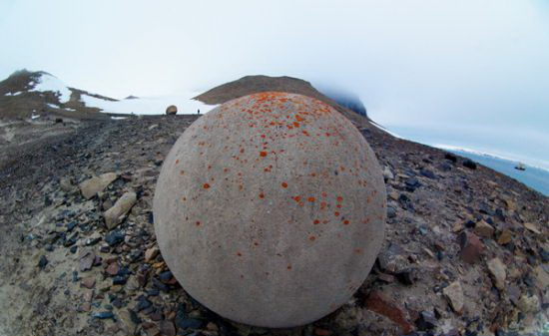
Живой мир. Несмотря на низкую температуру, здесь есть жизнь. Леса и ледовые пустыни населены белыми медведями, северными оленями, песцами, зайцами, леммингами. Животные приспособились к суровым условиям за счет толстого слоя подкожного жира и густого меха. Характерные для этих мест птицы – куропатки, белые совы, кайры, гагарки, чайки и даже вороны. В арктических водах и прибрежных районах легко встретить моржей, тюленей, нарвалов и белух.
Благодаря взаимодействию этих видов сложилась интересная цепь питания: рачки – рыбы – птицы – тюлени – белые медведи.
А в начале 1980-х годов на острове Врангеля и полуострове Таймыр появились новые жители. Это длинношерстные мохнатые мускусные быки, которых еще называют овцебыками – они одновременно похожи и на быка, и на овцу. В минувшие времена они жили по всей Арктике, но в большинстве ее районов вымерли и сохранились только на островах Гренландия и Шпицберген. Доставленные за тысячи километров на самолете, они прижились в новых местах.
Самое удивительное – полярное сияние! Иногда загораются в небе длинные полоски, иногда пятна, иногда формы столбов и лучей самых ярких красок и оттенков. По сути, это люминесценция верхних слоев атмосферы планеты вследствие их взаимодействия с заряженными частицами солнечного ветра на высоте 100 км, в области магнитосферы.

